**Консультация педагога-психолога родителям**

**«Как развивать любознательность ребенка?»**

*"Если ты будешь любознательным, то будешь многознающим".*

*Сократ*

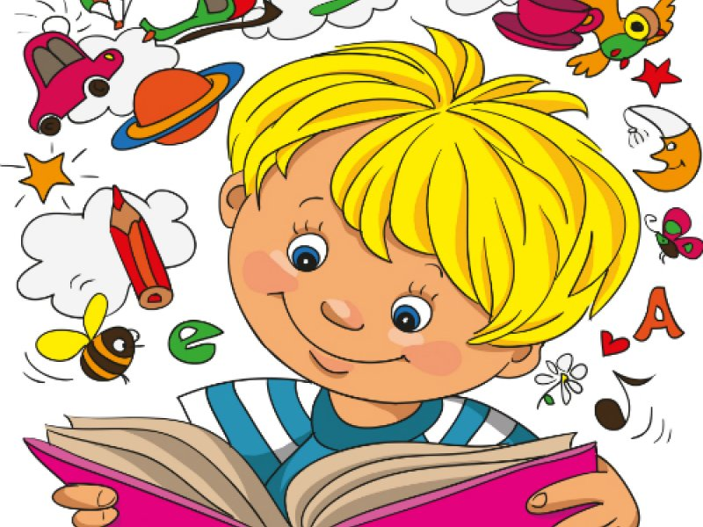 На протяжении всего дошкольного возраста окружающие ребенка взрослые должны создавать благоприятные условия для развития у него любознательности, которая затем перерастает в познавательную активность. Если мы не научим ребенка мыслить в дошкольном возрасте, то учить его этому в школе будет неэффективно, потому что безвозвратно уйдет наиболее благоприятный период для развития мышления ребенка.

Как же развить любознательность ребенка, чтобы у него на всю жизнь сохранилось желание учиться?

• Слушайте его вопросы и отвечайте на них. Детям нужно узнать очень многое, поэтому неудивительно, что когда они начинают говорить, их вопросы так и сыплются. Конечно, очень хочется после пятидесятого вопроса «Что это?» промолчать или вовсе одернуть ребенка, но постарайтесь не делать этого. Если ребенок не получает ответа на свой вопрос или ответ не удовлетворяет, например, когда ему говорят «потому» или «ты слишком мал, чтобы понять его», он может перестать спрашивать. Разумеется, отвечать нужно, учитывая возраст ребенка, просто и коротко.

• Примиритесь с исследовательской деятельностью ребенка и поощряйте ее. 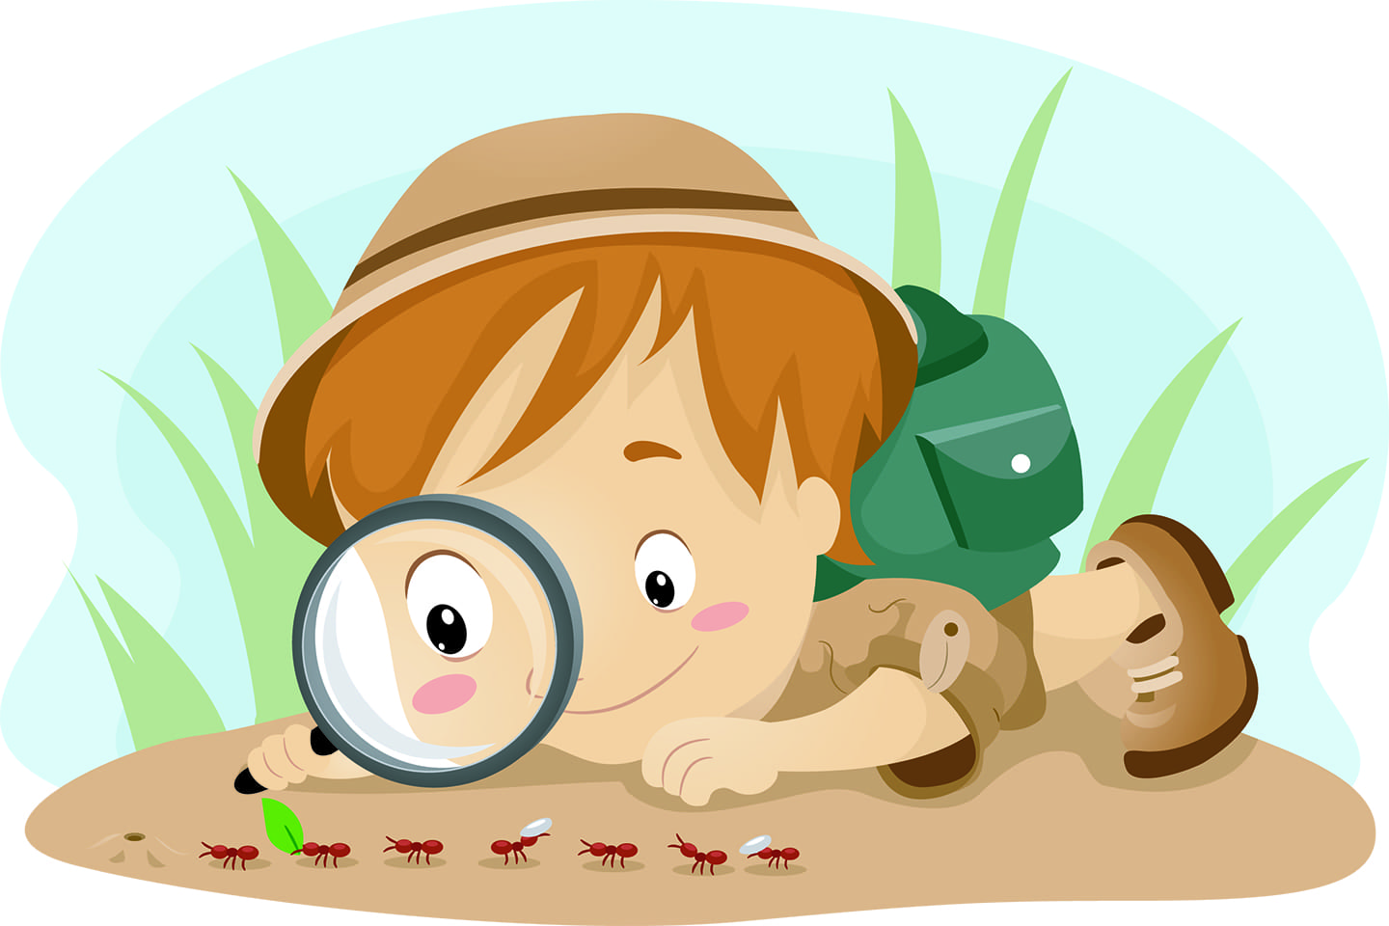Мир полон захватывающих вещей, и, хотя для родителей это часто беда, ребенку надо с ним экспериментировать. Поэтому сдержите желание одернуть ребенка ради сохранения чистоты и порядка: вы можете помешать приобретению необходимого для обучения опыта.

• Поощряйте импровизации ребенка. Ребенка учит не только реальный мир, но и мир фантазий, благодаря книгам, кино, видео, телевизионным передачам. Поощряйте любые игры. В собственном воображении ребенок может стать взрослым на пикнике, белкой в лесу, Котом в сапогах или Братцем Кроликом – в общем, кем захочется.

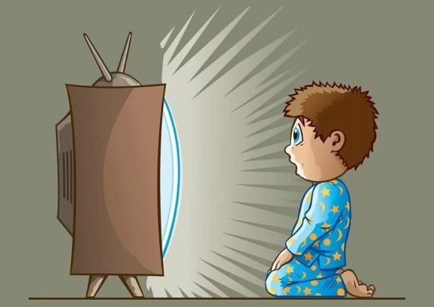 • Не поощряйте стремление ребенка часто смотреть телевизор.

Простейший способ отключить мозги – это включить телевизор. Да, ребенок способен почерпнуть информацию из некоторых тщательно отобранных детских передач, однако это пассивное обучение. Оно не помогает детям учиться самостоятельно, быть активным участником познавательного процесса. Поэтому старайтесь меньше сидеть у телевизора, а когда ребенок смотрит, смотрите вместе с ним.

• Включайте обучение в повседневную жизнь. Это достигается самыми небольшими усилиями. Вы можете познакомить ребенка с числами («Тебе дать одно печенье или два? Это один, это два»), цветами («Ты наденешь красный свитер или синий? Вот это красный, а это синий»), буквами («Вон видна буква «М». с нее начинаются «мама» и «молоко»). Ваша цель заронить искру интереса к этим областям знания и создать основу для будущего обучения.

* Побуждайте детей задавать вопросы об окружающей действительности, об интересующих объектах и явлениях.
* Знайте, интересы и привязанности ребенка и учитывайте его интересы и пожелания при планировании и проведении познавательно-развлекательных мероприятий.

• Покажите пример.

Желание учиться – как для вас,

так и для ребенка – заразительно.

Источники:

76 рецептов правильного общения с вашим ребенком. Подсказки родителям и воспитателям. Свирская Лидия Васильевна.

<https://ds27tmr.edu.yar.ru/soveti2/stranichka_psihologa/konsultatsii/kak_razvivat_lyuboznatelnos_36.html>

<https://www.maam.ru/detskijsad/kak-razvivat-lyuboznatelnost-rebyonka.html>

<https://myintelligentkids.com/kak-razvivat-lyuboznatelnost-u-detej-doshkolnogo-vozrasta-sovety-roditelyam>